2015年10月高等教育自学考试全国统一命题考试
线性代数试卷
(课程代码02198)
一、单项选择题(本大题共5小题，每小题2分，共l0分)
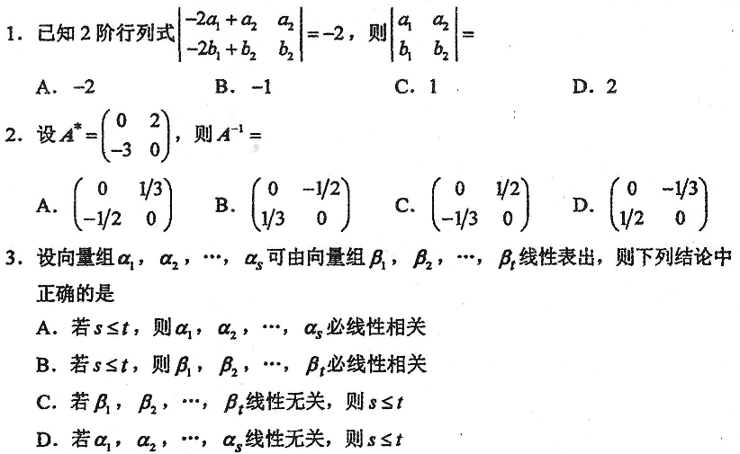
4．设有非齐次线性方程组Ax=6，其中A为m×n矩阵，且r(A)=r₁，r(A，b)=r₂，则
下列结论中正确的是
A.若r₁=m，则Ax=O有非零解
B.若r₁=n，则Ax=0仅有零解
C.若r₂=m，则Ax=b有无穷多解
D.若r₂=n，则Ax=b有惟一解
5．设n阶矩阵A满足｜3E-2A｜0，则A必有一个特征值=
二、填空题(本大题共l0小题，每小题2分，共20分)
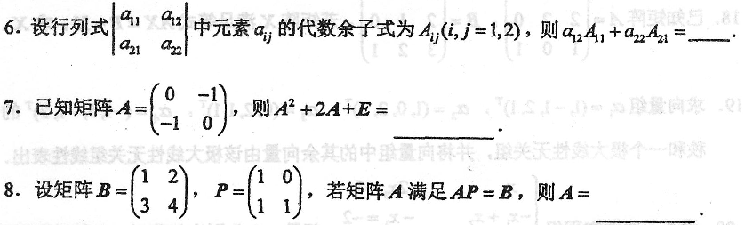9．设向量a₁=(1，0，0)^{T}，a₂=(1，1，0)^{T}，a₃=(1，l，1)^{T}，=(2，1，3)^{T}，则由向量组a₁,a₂,a₃线性表出的表示式为=____________．[最新年份咨询qq593777558]
10．设向量组a₁=(1，2，l)^{T},a₂=(-l，l，O)^{T}，a₃=(0，2，k)^{T}线性相关，则k的取值应
满足_________．[[微信公众号：ikaoti]
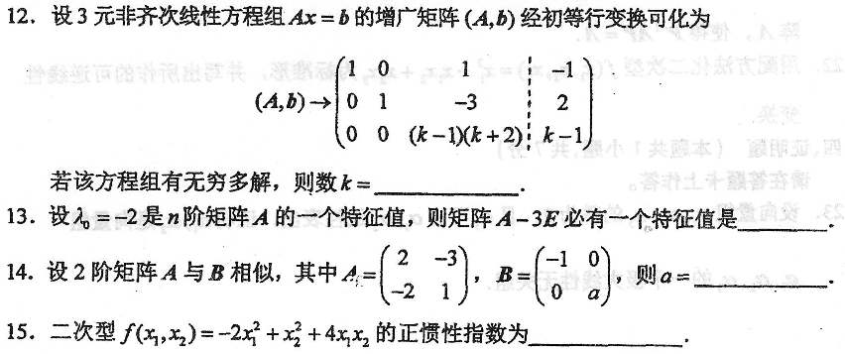
三、计算题(本大题共7小题，每小题9分，共63分)
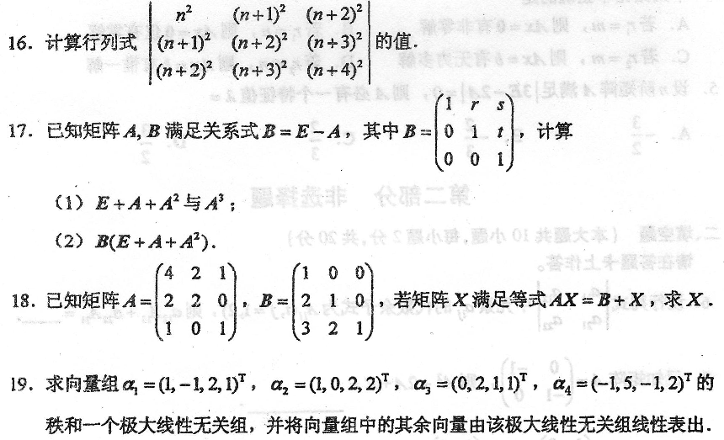
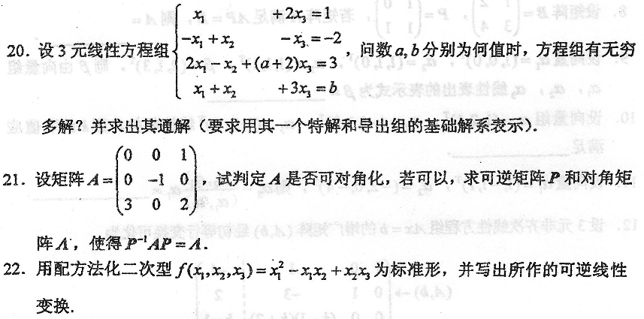
四、证明题(本题共1小题，共7分)
